2026г. ОБЩЕРОССИЙСКИЙ ПРОФСОЮЗ ОБРАЗОВАНИЯ
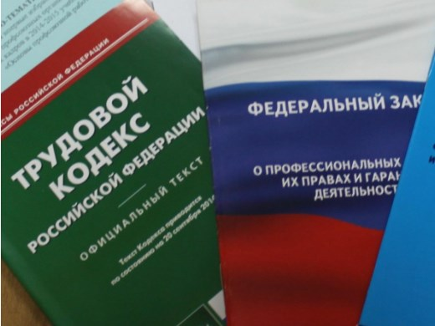Правовая инспекция труда Профсоюза | КАЛУЖСКАЯ ОБЛАСТНАЯ ОРГАНИЗАЦИЯ  ОБЩЕРОССИЙСКОГО ПРОФСОЮЗА ОБРАЗОВАНИЯ  https://www.eseur.ru/kaluga/  Информационный листок №13  Совместные письма Минпросвещения РФ и Общероссийского Профсоюза образования

Письмо Министерства просвещения РФ № ОК-3774/08, Общероссийского Профсоюза образования № 757 от 22 декабря 2025 г. «О примерном положении»
Обновлено Примерное положение о комиссии по урегулированию споров между участниками образовательных отношений
Положением следует руководствоваться при разработке работодателями локальных нормативных актов о комиссии по урегулированию споров между участниками образовательных отношений организаций, осуществляющих образовательную деятельность.
Также в письме обращается внимание на необходимость ознакомления педагогических работников с вышеназванными локальными нормативными актами.

Письмо Министерства просвещения РФ № ОК-3775/08, Общероссийского профсоюза образования № 756 от 22 декабря 2025 г. «О примерном положении»
Актуализировано Примерное положение о нормах профессиональной этики педагогических работников.
Положением следует руководствоваться при разработке работодателями локальных нормативных актов о нормах профессиональной этики педагогических работников организаций, осуществляющих образовательную деятельность.
Также в письме обращается внимание на необходимость ознакомления педагогических работников с вышеназванными локальными нормативными актами.

Письмо Министерства просвещения РФ от 29 декабря 2025 г. № ОК-3828/08 «О направлении примерного перечня»
Минпросвещения представлен примерный перечень должностей учителей, при замещении которых осуществляются единовременные компенсационные выплаты в рамках программы "Земский учитель"
В перечень включены, в частности, следующие должности: учитель русского языка, учитель географии, учитель иностранных языков, учитель физической культуры, учитель музыки и пения, учитель-логопед, учитель черчения, учитель информатики, учитель-дефектолог и др.

Калужская областная организация Профсоюза работников народного образования и науки РФ

Тел.факс: 57-64-69, prokaluga40@mail.ru
Калуга, февраль, 2025
https://www.eseur.ru/kaluga/

